KATA PENULIS
Banyak pianis yang begitu tahu chord sebuah lagu langsung main, tapi permainannya masih terdengar kaku. Chord ditekan satu per satu, tempo jalan, tapi lagunya belum benar benar hidup. Penyebabnya sederhana : dia main lagu tapi belum mengerti cara mengiring.
Begitu kamu paham cara mengiring, chord apa pun di lagu mana pun bisa langsung kamu mainkan dengan cara yang enak dan cocok. Rahasianya ada di satu hal : pattern ngiring. Tiap gaya ngiring punya pattern-nya sendiri, dan pattern yang sama bisa kamu pakai berulang ulang ke lagu yang berbeda beda.
Buku ini isinya kumpulan pattern yang aku pakai sehari hari, dikelompokkan bukan berdasarkan nama genre, tapi berdasarkan feel dan tempo lagu, karena itu yang paling menentukan pattern mana yang cocok. Ada pattern untuk lagu lambat, lagu cepat, birama lain, sampai pattern genre jazz. Di bab terakhir aku tambahkan cara menerapkannya di lagu worship, termasuk lagu worship yang bernuansa jazz.
Targetku sederhana. Setelah membaca, kamu tidak akan lagi mati gaya di depan piano, mau lagunya lagu apa pun, lagu yang sudah kamu kenal atau lagu yang baru pertama kali kamu dengar.
Selamat belajar. Yuk kita mulai.

Dave Henokh Liong

KATA MEREKA (5 dari 1000+ murid)
foto | dr. Kelvin (Spesialis Mata & Pemilik Klinik, Senior)  "Belajar piano dengan Dave menyenangkan dan cepat berkembang, karena teorinya mudah dipahami dan langsung bisa dipakai."

foto | Dr. Elly Moniyong (Gembala Gereja & Dosen, 73 th)  "Dave mengajarkan teknik piano flowing dan variasi yang bisa langsung aku pakai saat pelayanan."

foto | Alf Elijah (Pianis & Aktor Musikal, 11 tahun)  "Berkat ko Dave, Alf bisa main lebih manis dengan variasi dan pattern yang enak didengar."

foto | Fenny (Pengarang Lagu)  "Belajar dengan Dave membuat saya lepas dari sheet musik dan bisa mengiringi lagu apa pun dengan pattern yang pas."

foto | Aretha Keyanna T. (Pelajar, 15 tahun)  "Di awal aku otodidak dan merasa stuck. Berkat Dave dan ilmu dari buku ini, permainanku jadi lebih hidup."

Dan Masih Ada Banyak Cerita Lainnya

CARA BUKU INI BISA MEMBANTUMU
Buku ini disusun dari fondasi ke penerapan, lewat 4 bab.
- Fundamental Ngiring. Kamu belajar cara membaca sistem notasi pattern yang dipakai di seluruh buku ini.
- Pattern Mengiring Lagu. Kumpulan pattern untuk lagu lambat, lagu cepat, funk, dan birama lain, plus cara memilih pattern yang tepat untuk tiap bagian lagu.
- Pattern Genre Jazz. Cara bermain solo dan comping di jazz, beserta pattern enam genre : swing, ballad, bossa nova, choro, blues, dan rag.
- Cara Ngiring Penyanyi vs Cara Ngiring Band. Cara memposisikan tangan dan memilih register piano tergantung kamu bermain dengan siapa.
Di setiap bab ada satu kotak kode QR untuk video pendamping, dan notasi tiap pattern ditampilkan langsung sebagai gambar dari materi asli. Tugasmu cukup membaca notasinya, lalu mengikuti narasi tentang kapan dan di lagu apa pattern itu dipakai.

DAFTAR ISI
KATA PENULIS
KATA MEREKA
CARA BUKU INI BISA MEMBANTUMU
PENDAHULUAN
BAB I FUNDAMENTAL NGIRING
BAB II PATTERN MENGIRING LAGU
BAB III PATTERN GENRE JAZZ
BAB IV CARA NGIRING PENYANYI VS CARA NGIRING BAND
LANGKAH PRAKTIS

PENDAHULUAN
Secara umum, ada dua cara orang bermain piano.
Pertama, bermain sendiri, atau solo. Kamu memegang semuanya sekaligus : melodi lagu, harmoni atau chord, dan bass. Ibaratnya kamu jadi orkestra satu orang. Tidak ada yang menemani, jadi semua bagian lagu harus terdengar dari permainanmu.
Kedua, mengiring, atau ngiring. Kamu menemani orang lain, entah seorang penyanyi, entah sebuah band. Tugasmu bukan menonjol, tapi menjadi dasar yang enak untuk mereka bernyanyi atau bermain di atasnya.
Buku ini fokus di cara yang kedua : ngiring. Baik mengiringi penyanyi maupun mengiringi band. Cara solo hanya disinggung sebagai pembanding, terutama di bab jazz, supaya kamu paham bedanya.
Kenapa ngiring? Karena inilah keterampilan yang paling sering dibutuhkan di dunia nyata. Di gereja, di acara keluarga, di kafe, di latihan band, sebagian besar waktu kamu akan mengiringi orang lain, bukan bermain solo. Dan begitu kamu kuasai pattern-pattern di buku ini, kamu bisa mengiringi lagu apa pun, lagu yang sudah kamu kenal maupun lagu yang baru pertama kali kamu dengar.
Satu catatan soal lagu worship. Lagu worship tidak butuh bab sendiri, karena semua pattern di buku ini bisa dipakai untuk lagu worship. Tinggal disesuaikan dengan feel lagunya, sama seperti lagu lain. Yang membuat iringan worship terdengar pas bukan pattern khusus, tapi cara kamu memposisikan permainan sesuai kamu bermain dengan penyanyi atau dengan band, dan itu dibahas di Bab IV.

BAB I
Fundamental Ngiring

Fundamental Ngiring
Sebelum masuk ke pattern, kamu harus paham dulu cara membacanya. Semua pattern di buku ini ditulis dalam satu sistem yang sama. Begitu kamu hafal sistem ini, kamu bisa membaca pattern mana pun dalam hitungan detik.
KODE QR
tempel gambar QR video di sini
Scan QR di atas untuk video cara membaca pattern.
Baris Ketukan
Baris paling atas tiap pattern adalah baris ketukan, ditulis 1 n 2 n 3 n 4 n. Angka mewakili ketukan utama lagu, dan huruf n mewakili ketukan di antara dua angka, yaitu ketukan setengah atau upbeat. Baris inilah yang jadi patokan waktu untuk tangan kanan dan tangan kiri.
Tangan Kanan : Tanda V
Tangan kanan biasanya memainkan block chord, yaitu semua nada dalam chord ditekan bersamaan dan serentak. Ini ditandai huruf V. Jadi V berarti mainkan full chord yang sedang berlaku di bagian lagu itu, tepat di ketukan tempat V berada.
Tangan Kiri : Angka 1 sampai 7
Tangan kiri menekan nada sesuai urutan nada dari root chord yang sedang dimainkan. Anggap kamu bermain di chord C. Maka C sama dengan 1, D sama dengan 2, E sama dengan 3, sampai B sama dengan 7. Kalau berlanjut ke oktaf berikutnya, C sama dengan 1 dengan tanda petik, D sama dengan 2 dengan tanda petik, dan seterusnya. Jadi kalau tangan kiri punya pattern 1 5 1 dengan tanda petik, artinya kamu main C G C oktaf atas.
Contoh lain, kalau kamu main chord Dm, maka D sama dengan 1, E sama dengan 2, F sama dengan 3, sampai C sama dengan 7. Pattern 1 5 1 dengan tanda petik di chord Dm berarti D A D oktaf atas. Karena angka mengikuti root chord, satu pattern yang sama otomatis berlaku di chord apa pun.
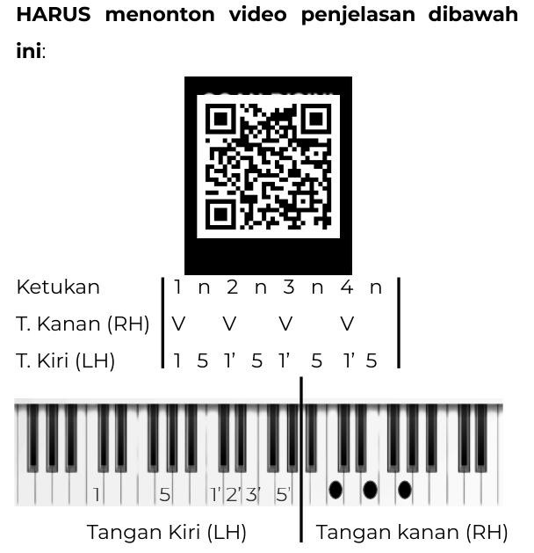
Sistem notasi pattern : baris ketukan, tangan kanan (V = full chord), tangan kiri (angka dari root chord).
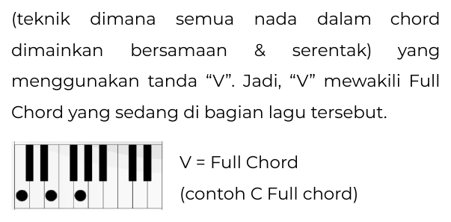
Kadang tangan kiri juga ditulis V. Kalau itu terjadi, artinya tangan kiri main power chord atau oktaf, bukan full chord, karena full chord di register rendah terdengar keruh.

BAB II
Pattern Mengiring Lagu

Pattern Mengiring Lagu
Di bab ini kita bedah pattern yang bisa langsung kamu pakai untuk mengiringi lagu apa pun. Pattern dikelompokkan bukan berdasarkan nama genre, tapi berdasarkan feel dan tempo lagu, karena itu yang paling menentukan pattern mana yang cocok. Mulai dari lagu yang lambat dan mengalun, sampai lagu yang cepat dan energik.
KODE QR
tempel gambar QR video di sini
Scan QR di atas untuk video pendamping Bab II.
Pattern Lagu Lambat (4/4)
Cocok untuk bagian verse atau lagu tempo lambat yang suasananya tenang dan mengalun. Urutannya dari yang paling simpel ke yang lebih berisi.
Pattern Lambat 1 sampai 3 adalah yang paling dasar. Tangan kiri hanya menekan root chord, di Lambat 1 cuma di ketukan 1, di Lambat 2 di ketukan 1 dan 3, di Lambat 3 di setiap ketukan. Pakai ini untuk lagu penyembahan yang sangat tenang, atau saat kamu ingin permainan benar benar tidak mengganggu vokal.
Pattern Lambat 4 sampai 8 terasa lebih mengalir karena tangan kiri mulai bergerak naik di dalam chord, misalnya 1 5 1 dengan tanda petik 5. Pakai ini saat lagu mulai naik sedikit, atau di verse kedua supaya terasa ada perkembangan.
Pattern Lambat 9 sampai 14 adalah variasi broken chord, yaitu isian chord dimainkan satu per satu, kadang di tangan kanan juga. Pakai ini untuk lagu lambat yang butuh permainan lebih hidup, atau di bagian intro dan interlude.
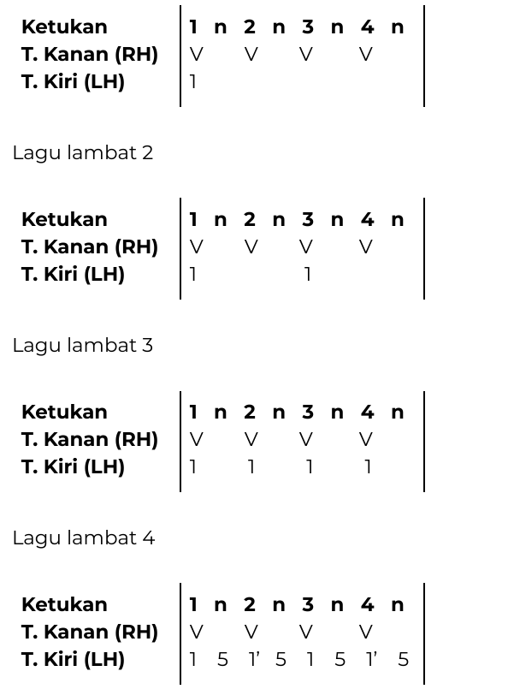
Pattern Lagu Lambat, dari yang paling simpel sampai variasi broken chord.
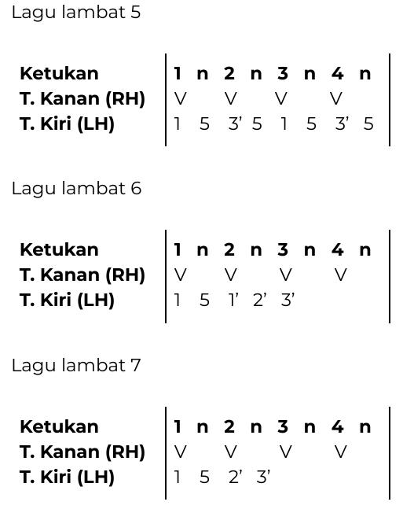
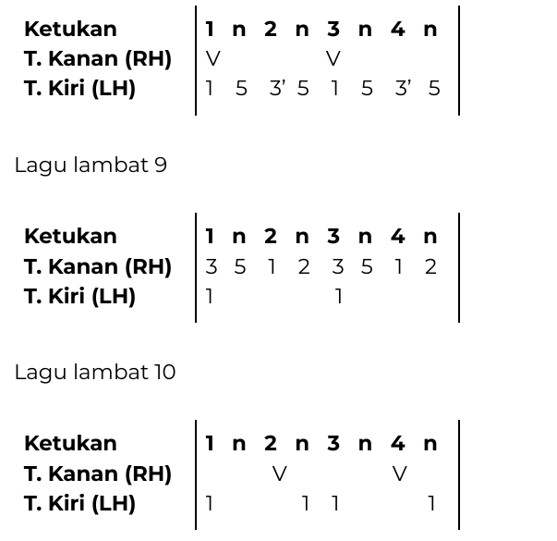
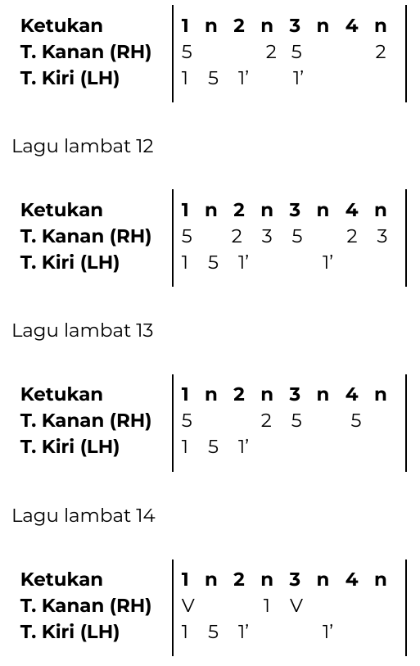
Tips Aplikasi : Mulai dari Pattern Lambat 1, 2, atau 3 dulu untuk lagu yang baru kamu pelajari, baru pindah ke variasi lain setelah lancar dan butuh kesan lebih mengalir.
Pattern Lagu Cepat (4/4)
Cocok untuk bagian chorus atau reff, atau lagu yang butuh energi dan dorongan lebih. Karakternya ke arah chord stab, yaitu kedua tangan bermain chord bersama sama, bukan broken chord. Ada versi yang cuma di ketukan 1, versi di setiap ketukan, versi semua ketukan setengah, dan versi sinkop.
Cara memakainya : saat lagu masuk chorus, pindah dari pattern lambat ke pattern cepat. Perpindahan ini yang membuat chorus terasa naik dibanding verse, tanpa kamu perlu menambah apa apa yang rumit.
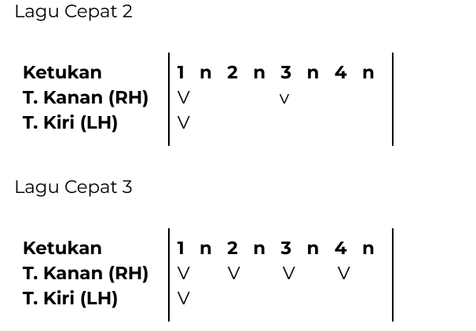
Pattern Lagu Cepat : chord stab, dari ketukan 1 sampai semua ketukan dan versi sinkop.
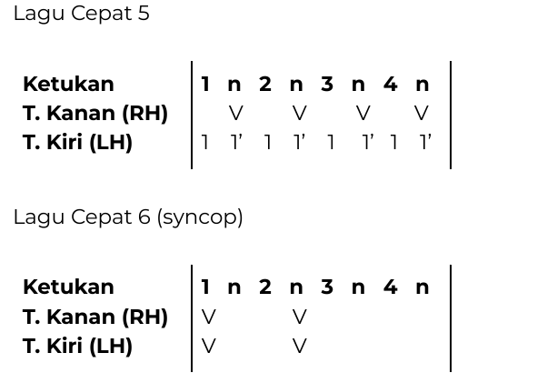
Pattern Funk (4/4) dan 9/8
Ciri khas Funk ada di aksen yang jatuh sebelum ketukan, jadi terasa sinkop, dan lagu jadi lebih nge-groove. Pakai untuk lagu pop yang berbasis groove, atau untuk memberi rasa modern pada bagian tertentu. Pattern 9/8 untuk lagu berbirama 9/8, dengan pembagian tiga grup triplet dalam satu birama.
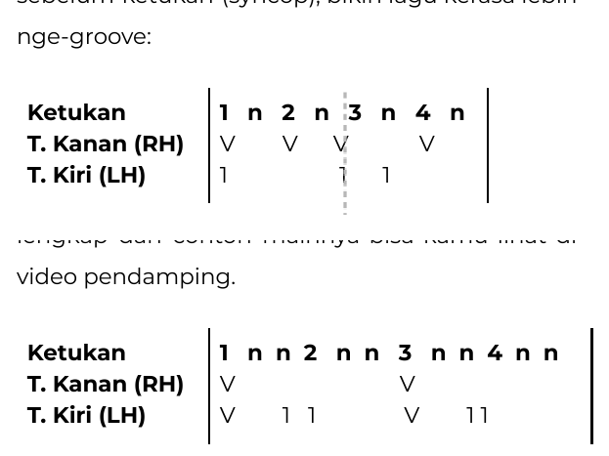
Pattern Funk dan pattern 9/8.
Pattern Birama Lain : 12/8, 6/8, 3/4
Untuk lagu yang tidak dalam 4/4, pilih pattern sesuai biramanya. Pattern 12/8 dan 6/8 untuk lagu yang tiap ketukannya terbagi tiga, terasa mengayun, cocok untuk lagu pop emosional. Pattern 3/4 memakai pola bass di ketukan 1 lalu chord penuh di ketukan 2 dan 3, terdengar seperti dum tak tak, cocok untuk lagu berbirama 3/4 termasuk banyak lagu hymn.
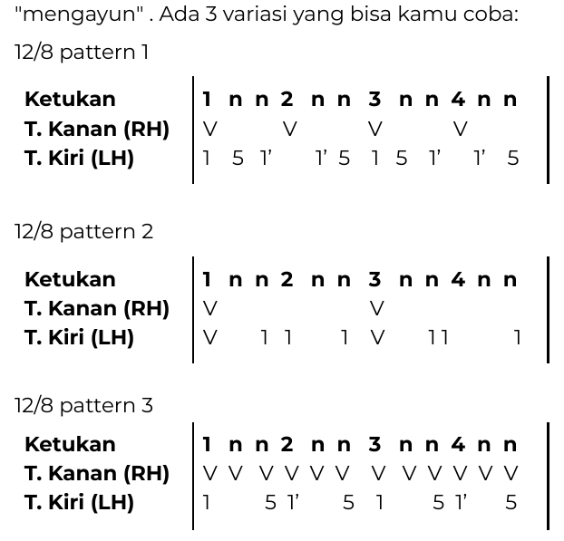
Pattern 12/8 (tiga variasi), pattern 6/8, dan pattern 3/4.
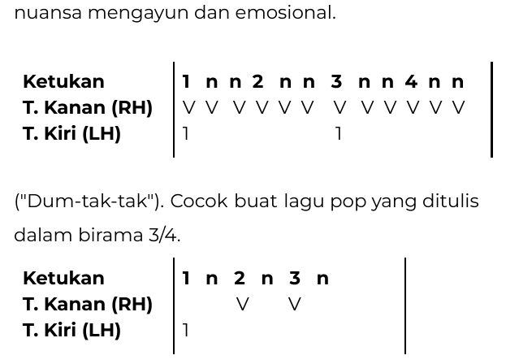
Tips Aplikasi : Untuk pattern 12/8 dan 6/8, rasakan tiap ketukan terbagi jadi tiga, bukan dua. Itu yang membuat feel-nya beda dari 4/4 biasa.
Cara Memilih dan Menerapkan Pattern di Lagu
Setelah kenal semua pattern, pertanyaannya : bagaimana memilih yang pas untuk sebuah lagu atau bagian lagu? Aturan sederhananya sebagai berikut.
- Verse atau bagian cerita. Pilih salah satu pattern Lagu Lambat. Feel-nya tenang dan tidak mengganggu vokal.
- Chorus atau reff. Pakai pattern Lagu Cepat, biar terdengar lebih energik dan naik dari verse.
- Lagu birama lain. Pakai pattern 3/4, 6/8, 9/8, atau 12/8 sesuai ketukannya.
Ada tiga prinsip penerapan yang perlu kamu pegang. Pertama, konsistensi : dalam satu bagian lagu, pertahankan satu pattern, jangan gonta ganti, supaya feel bagian itu tidak berubah ubah. Kedua, dinamika lewat pergantian pattern : untuk menaikkan suasana dari verse ke chorus, cukup pindah ke pattern yang lebih ramai, misalnya dari Lambat 2 ke Cepat 3. Ketiga, pattern itu ibarat baju untuk lagu : baju yang sama bisa dipakai ke banyak acara berbeda, tinggal kamu yang menentukan baju mana yang paling pas untuk suasana yang mau kamu bangun.
Latihan : ambil satu lagu pop yang chord-nya sudah kamu hafal. Tandai mana verse dan mana chorus. Pasang satu pattern Lagu Lambat di verse dan satu pattern Lagu Cepat di chorus. Mainkan penuh, dan rasakan chorus-nya naik dengan sendirinya.

BAB III
Pattern Genre Jazz

Pattern Genre Jazz
Di jazz ada dua mode bermain yang perlu kamu bedakan, dan pattern-nya berbeda untuk masing masing.
KODE QR
tempel gambar QR video di sini
Scan QR di atas untuk video pendamping Bab III.
Bermain Solo : Jadi Orkestra Sendiri
Saat bermain solo piano, tugasmu menjadi sebuah orkestra. Kamu tidak punya pemain drum untuk menjaga tempo atau pemain bass untuk menjaga nada rendah. Semuanya ada di jarimu. Konsep dasarnya : tangan kanan bermain melodi lagu, tangan kiri bermain pattern genre. Jadi kamu yang memegang keseluruhan jalannya lagu.
Comping : Mengiringi
Istilah comping berasal dari accompanying, yang berarti menemani. Dalam jazz, comping berarti tugasmu mengiringi penyanyi, solois, atau instrumen lain dalam sebuah band secara harmonis dan ritmis. Peranmu bukan lagi memainkan melodi, dan bukan juga sekadar menekan chord sesuai teks lagu, melainkan menjadi jangkar yang menjaga ritme, mendukung suasana, dan melengkapi dinamika musisi lain.
Bedanya di tangan kiri. Saat comping untuk mengiringi vokal, tangan kiri menjaga bass. Saat comping bersama band yang sudah punya pemain bass, tangan kiri menjaga based chord saja, bukan bass penuh, supaya tidak bertabrakan. Tangan kanan memberi warna harmoni lewat voicing chord dan aksen ritme.
1. Swing
Swing adalah genre paling terkenal dari jazz. Kuncinya ada di ketukan yang mengayun. Saat bermain solo, tangan kiri memainkan walking bass, yaitu bass yang berjalan terus, sementara tangan kanan memainkan melodi atau improvisasi. Range walking bass yang benar ada di oktaf 2 dan 3.
Ada empat cara umum bermain walking bass, dan sebaiknya dikombinasikan. Pertama, ascending arpeggio : mainkan isi chord satu per satu dari nada terendah ke tertinggi, pakai saat posisi bass sudah terlalu rendah. Kedua, descending arpeggio : kebalikannya, dari tertinggi ke terendah, pakai saat bass sudah terlalu tinggi. Ketiga, diatonic approach : melangkah pakai tangga nada diatonik chord tersebut, nada 1 2 3 5 untuk major atau 1 2 b3 5 untuk minor. Keempat, chromatic approach : pakai nada di luar tangga nada untuk menghubungkan satu chord ke chord berikutnya, misalnya 1 2 b3 3 untuk major. Cara keempat ini yang paling terdengar jazz karena menciptakan efek tensional, dan paling pas dipakai saat pindah ke chord yang jaraknya satu setengah nada.
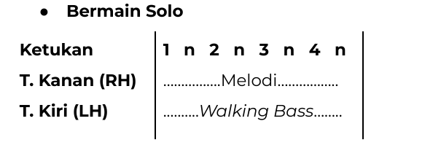
Swing : bermain solo dengan walking bass, dan empat caranya (ascending, descending, diatonic, chromatic approach), plus latihan menggabungkan.
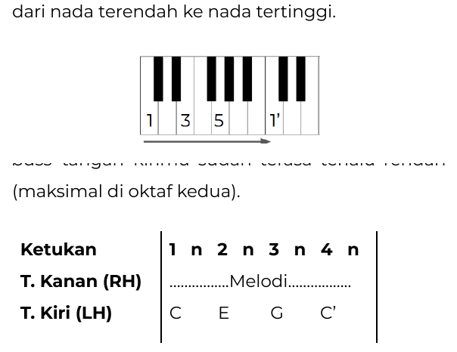
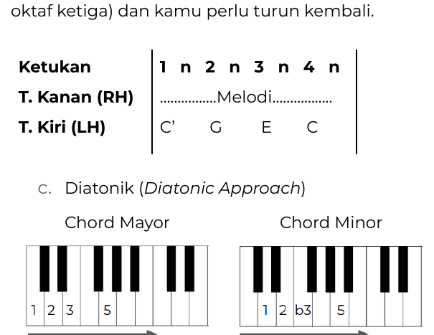
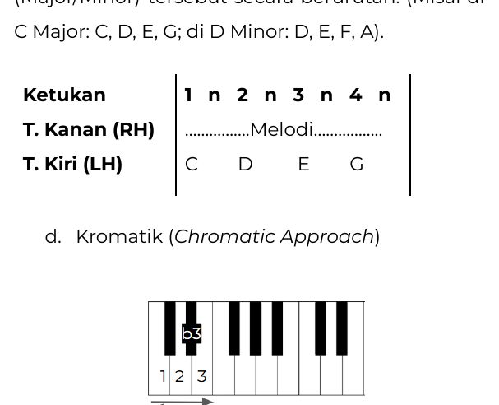
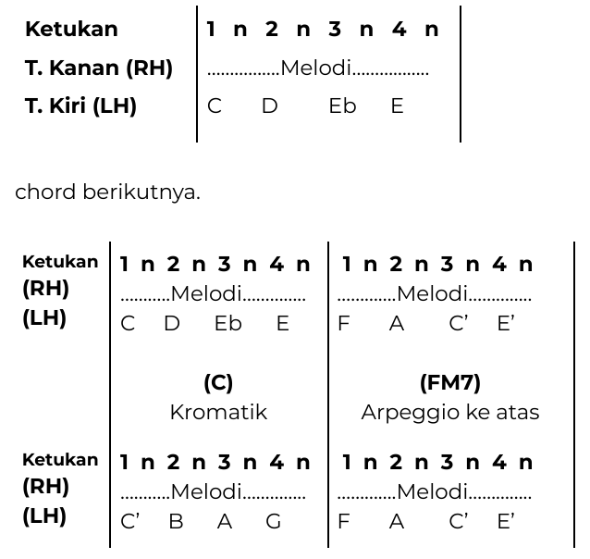
Untuk comping di Swing, tangan kiri tetap walking bass sementara tangan kanan memberi aksen chord, bisa lurus atau sinkop.
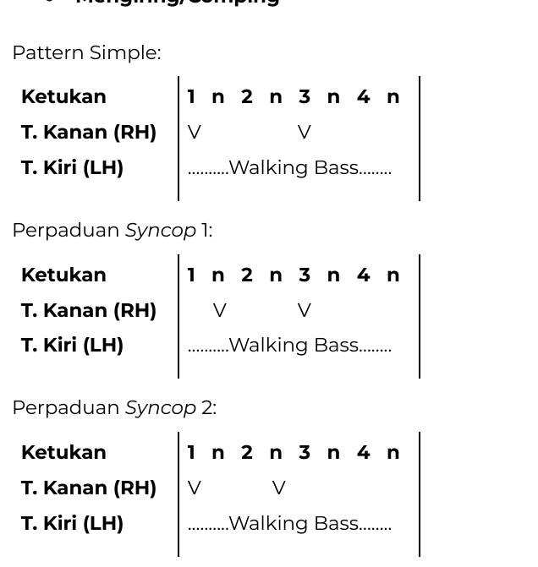
Swing : pattern comping, dari yang simpel sampai perpaduan sinkop.
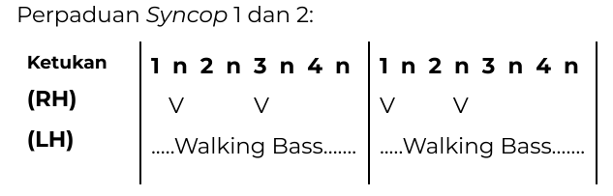
Tips Aplikasi : Rahasia walking bass yang enak adalah kombinasi. Mulai dengan diatonic untuk dua ketukan pertama, lalu sambung dengan chromatic untuk mendekati chord berikutnya.
2. Ballad
Ballad adalah genre jazz yang terkenal dengan emosi yang tersampaikan. Ballad cenderung lambat dan tenang. Biarkan tangan kiri bermain pattern ballad yang mengalir dan panjang, sementara tangan kanan memainkan melodi atau improvisasi. Ada tiga tipe pattern ballad, yaitu ballad slow, ballad dengan chord label, dan ballad terbuka yang rasanya lebih cerah.
Ada tips penting. Kalau kamu bermain di chord yang durasinya kurang dari dua ketukan sehingga pattern penuh tidak bisa dipakai, kamu bisa bermain hanya oktaf 1 dengan 1 oktaf atas, atau 1 dengan 7 untuk chord Major 7, atau 1 dengan b7 untuk chord minor 7.

Ballad : tiga tipe pattern solo, tips chord pendek, dan pattern comping.
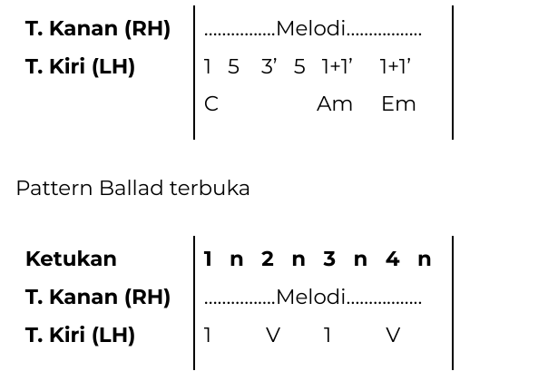
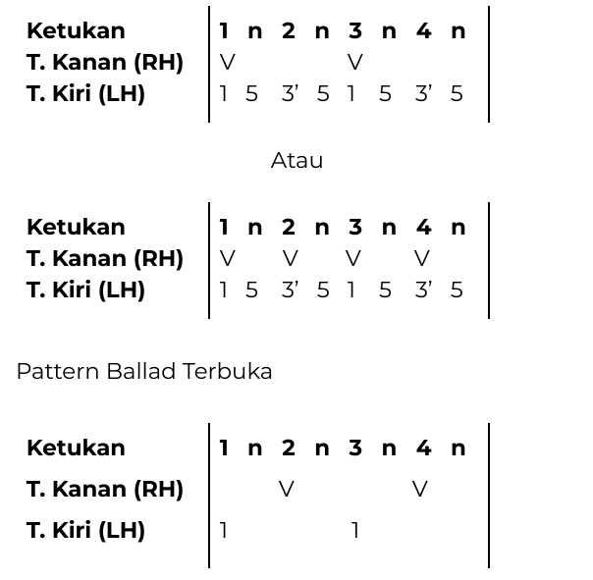
3. Bossa Nova
Bossa Nova adalah genre jazz turunan musik Latin. Berbeda dengan Swing dan Ballad, Bossa Nova itu straight atau rata, tapi penuh dengan sinkop yang tak terduga, dan itu ciri khas Latin. Karakternya santai, romantis, dan punya groove yang rapi. Pakai untuk lagu yang butuh rasa ringan dan mengalun.
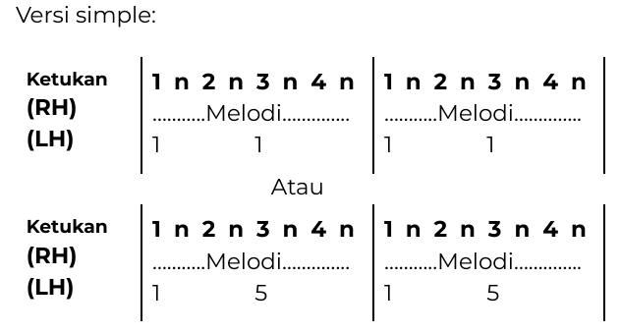
Bossa Nova : pattern solo versi simpel, perpaduan offbeat dan sinkop, serta comping.
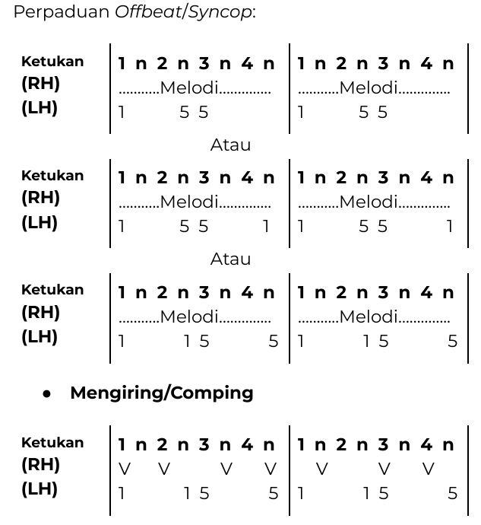
4. Choro
Selain Bossa Nova, Latin juga punya genre turunan lain, yaitu Choro, yang punya kesan lebih melankolis. Cara bermainnya mirip pola solo dan comping di atas, dengan nuansa yang lebih sendu.
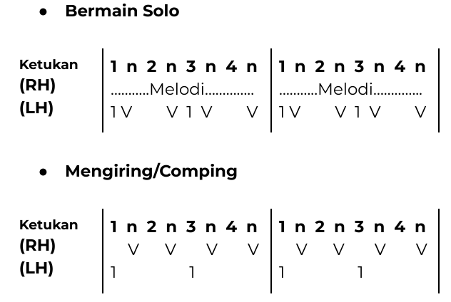
Choro : pattern bermain solo dan comping.
5. Blues
Blues punya ciri khas energi tanpa henti, dan ini salah satu genre paling seru untuk dimainkan. Saat bermain solo, tangan kirimu adalah mesinnya. Tangan kiri tidak boleh berhenti bergerak memainkan blues pattern supaya groove-nya tidak mati. Bass di blues pattern dimainkan tangan kiri secara bersamaan, memberi aksen di luar ketukan saat jatuh di n atau offbeat, dan di dalam ketukan saat jatuh di angka. Saat comping, tangan kanan bisa dimainkan seirama dengan tangan kiri untuk mempertahankan ritme blues.
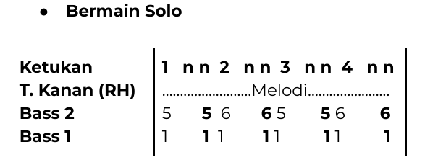
Blues : pattern solo dengan Bass 1 dan Bass 2, serta comping seirama tangan kiri.
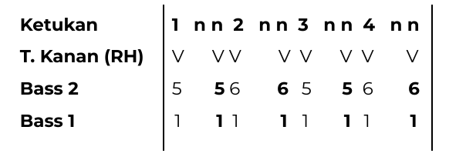
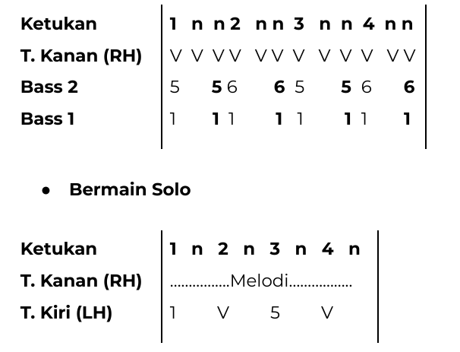
6. Rag
Rag adalah genre paling riang dan ceria dari piano jazz. Ciri khasnya, tangan kiri harus sangat lincah melompat untuk menciptakan suara chord yang melompat lompat juga, dengan gabungan sinkop dalam pattern-nya. Karena karakternya yang riang, pattern rag sering dipakai untuk mengiringi lagu anak anak yang ceria, dan itu berarti anak anak juga sedang mendengarkan musik jazz.
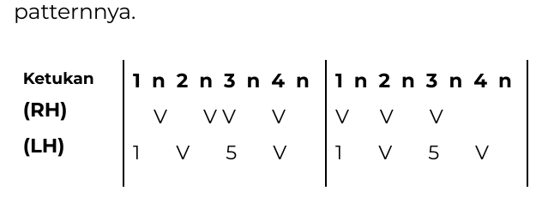
Rag : pattern bermain solo dan comping, tangan kiri melompat lompat.

BAB IV
Cara Ngiring Penyanyi vs Cara Ngiring Band

Cara Ngiring Penyanyi vs Cara Ngiring Band
Semua pattern di bab sebelumnya sudah bisa kamu pakai. Tapi ada satu hal terpenting yang menentukan apakah iringanmu terdengar pas atau malah bertabrakan : cara memposisikan tangan di piano, atau register mana yang kamu pakai. Register yang tepat berubah tergantung kamu bermain dengan siapa.
KODE QR
tempel gambar QR video di sini
Scan QR di atas untuk video pendamping Bab IV.
Piano dibagi menjadi tiga wilayah register. Low register di oktaf 1 dan 2. Medium register di oktaf 3 dan 4. High register di oktaf 5 sampai 8. Umumnya pianis membedakan permainannya menjadi tiga kondisi, tergantung ada tidaknya orang lain yang ikut bermain.
Kondisi 1 : Bermain Solo (Pembanding)
Saat bermain sendiri, kamu boleh mengambil semua range di piano, dari yang paling rendah sampai yang paling tinggi, karena tidak ada yang perlu dihindari. Tangan kiri memainkan pattern di low sampai medium register. Tangan kanan memainkan melodi di medium sampai high register. Kondisi ini kita pakai sebagai pembanding saja, karena buku ini fokus di mengiring.
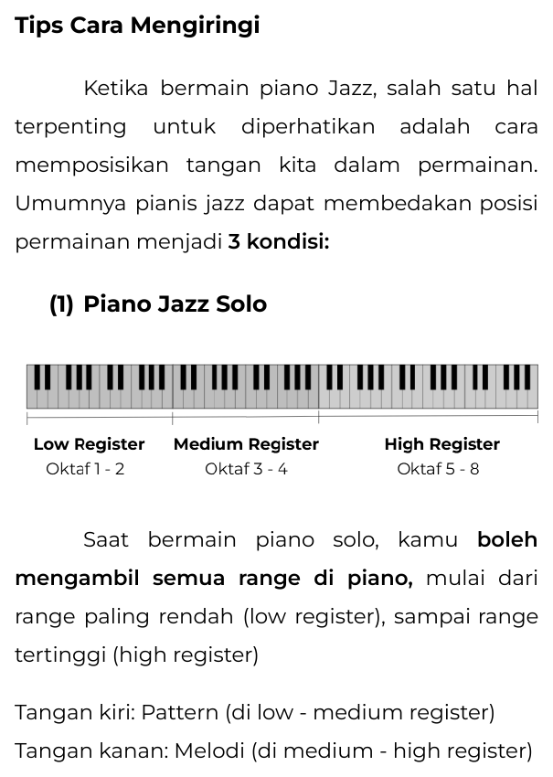
Bermain solo : boleh memakai semua register, dari low sampai high.
Kondisi 2 : Mengiringi Penyanyi
Saat mengiringi seorang penyanyi, kamu harus mulai menghentikan penggunaan high register. Alasannya, high register akan bertumpuk tindih dengan range suara vokal, sehingga iringanmu justru mengganggu si penyanyi. Tangan kiri tetap memainkan pattern di low sampai medium register. Tangan kanan memainkan full chord di medium register, dan hanya sesekali sedikit fill in yang boleh menyentuh high register.
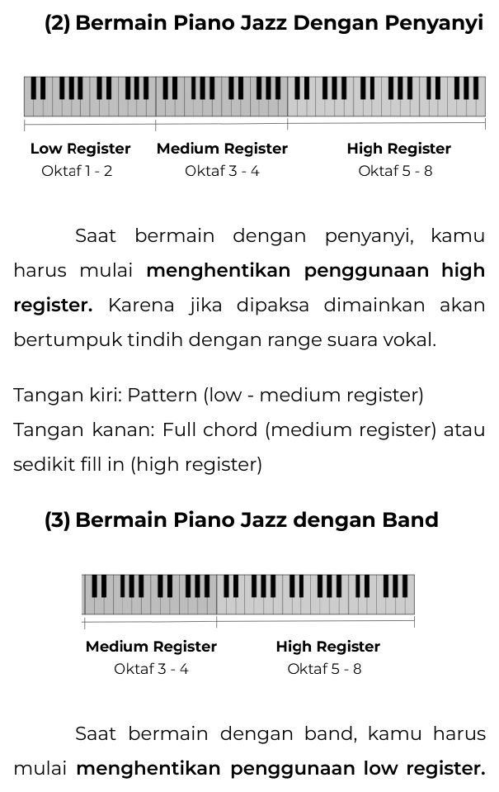
Mengiringi penyanyi : berhenti di high register supaya tidak menabrak suara vokal. Mengiringi band : berhenti di low register supaya tidak menabrak bass.
Kondisi 3 : Mengiringi Band
Saat mengiringi band yang sudah punya pemain bass, kamu harus mulai menghentikan penggunaan low register, karena low register akan bertumpuk tindih dengan bass. Tangan kiri memainkan pattern di medium register saja. Tangan kanan memainkan full chord atau sedikit fill in di medium sampai high register.
Kalau di dalam band ada instrumen lead, seperti saxophone, biola, atau lead gitar, kamu juga bisa membatasi penggunaan high register, supaya tidak bertabrakan dengan instrumen tersebut. Jadi saat main dengan band lengkap, ruangmu paling sempit : sebagian besar di medium register, dengan sedikit ruang di high register kalau tidak ada instrumen lead.
Ringkasan Tiga Kondisi
- Solo : semua register. Kiri di low sampai medium, kanan di medium sampai high.
- Mengiringi penyanyi : stop high register. Kiri di low sampai medium, kanan full chord di medium, fill in tipis di high.
- Mengiringi band : stop low register. Kiri di medium, kanan di medium sampai high. Kalau ada instrumen lead, batasi high juga.
Prinsip ini berlaku untuk semua pattern di buku ini, bukan hanya pattern jazz. Pattern yang sama kamu mainkan di register yang berbeda tergantung kamu bermain dengan siapa.
Berlaku Juga untuk Lagu Worship
Lagu worship tidak butuh pattern khusus. Semua pattern di Bab II dan Bab III bisa dipakai, tinggal disesuaikan feel lagunya seperti lagu lain. Yang perlu kamu perhatikan justru kondisi bermainmu. Kalau kamu mengiringi seorang worship leader tanpa band, ikuti Kondisi 2. Kalau kamu bermain di dalam full band worship yang sudah ada bass dan gitar, ikuti Kondisi 3, dan beri ruang untuk instrumen lain. Aturan lamanya tetap : tugas utamamu membuat jemaat nyaman menyanyi, bukan menonjolkan permainan.
Tips Aplikasi : Kalau ragu antara mengisi atau tidak, pilih tidak. Ruang kosong itu bagian dari iringan yang baik, apalagi saat bermain di dalam band.
Latihan : ambil satu lagu dan satu pattern yang sudah kamu kuasai. Mainkan pattern itu tiga kali, dengan register untuk Kondisi 1, lalu Kondisi 2, lalu Kondisi 3. Dengarkan dan rasakan bagaimana ruang permainanmu makin sempit saat makin banyak orang yang ikut bermain.

Langkah Praktis

Yang Harus Kamu Lakukan Sekarang
Buku ini cuma berguna kalau kamu latihan, bukan cuma membaca. Mulai dari yang kecil.
- Hafal sistem notasinya dulu. Baris ketukan, V untuk full chord, angka untuk tangan kiri dari root chord. Ini kunci membaca semua pattern.
- Kuasai tiga pattern dasar dulu. Lagu Lambat 2, Lagu Cepat 3, dan pattern 3/4. Dengan tiga ini saja kamu sudah bisa mengiringi mayoritas lagu.
- Latih di satu lagu utuh. Pasang pattern lambat di verse, pattern cepat di chorus. Rasakan dinamikanya.
- Baru masuk jazz. Mulai dari walking bass diatonic di Swing, atau satu pattern Ballad. Jangan langsung semua genre.
- Sadari kamu main dengan siapa. Pakai panduan register di Bab IV. Iringi penyanyi berarti stop high register, iringi band berarti stop low register.
Peta Latihan 2 Minggu Pertama
- Hari 1 sampai 2 : hafal sistem notasi, latih Lagu Lambat 1 sampai 3 di beberapa chord.
- Hari 3 sampai 4 : Lagu Lambat 4 sampai 8, rasakan feel yang lebih mengalir.
- Hari 5 sampai 6 : Lagu Cepat 1 sampai 4, latih perpindahan lambat ke cepat.
- Hari 7 : pasang di satu lagu pop utuh, verse dan chorus.
- Hari 8 sampai 9 : pattern 3/4, 6/8, 12/8 di lagu berbirama lain.
- Hari 10 sampai 11 : Swing, walking bass diatonic dan chromatic.
- Hari 12 sampai 13 : satu pattern Ballad dan satu pattern Bossa Nova.
- Hari 14 : ambil satu lagu, mainkan satu pattern yang sama di tiga kondisi, solo, iringi penyanyi, iringi band. Rasakan bedanya register.
Mau Belajar Lebih Dalam?
Kalau kamu ingin bimbingan langsung, aku mengajak kamu gabung di Akademi Online Musti Musik. Di sini permainanmu dibedah langsung. Beberapa hal yang bakal kamu dapetin.
- Bedah permainan piano-mu secara LIVE langsung sama Dave.
- 100+ modul belajar piano worship dan gospel, ditambah 200+ modul bonus lainnya (pop, jazz, chord manis, pattern ngiring).
- Komunitas eksklusif bersama mentor 24 jam.
- Garansi kepuasan. 8 kali submit dan hadir Bedah Piano tapi tidak improve, dana kembali penuh.
Spesial buat kamu yang daftar dari buku ini, ada hadiah khusus.
Hubungi +628567884013 karena slot sangat terbatas.

Terima kasih sudah menemani perjalanan belajar ngiring ini. Aku harap kamu tidak akan pernah lagi mati gaya di depan piano, mau lagunya lagu apa pun.

Dave Henokh Liong, DipLCM, ALCM

